BACCALAURÉAT PROFESSIONNEL
SUJET 0 | SESSION | DURÉE : 2 H | COEFFICIENT : 1
ÉPREUVE : PRÉVENTION – SANTÉ – ENVIRONNEMENT
ÉPREUVE DU …………

Ce sujet comporte 12 pages numérotées de 1/12 à 12/12.
Assurez-vous que cet exemplaire est complet.
S’il est incomplet, demandez un autre exemplaire au chef de salle.

BACCALAURÉAT PROFESSIONNEL PRÉVENTION – SANTÉ - ENVIRONNEMENT

SUJET
SUJET ZÉRO

DURÉE : 2 HEURES COEFFICIENT : 1

Répondre aux questions sur une copie d’examen. Reporter avec précaution le numéro des questions.
Toutes les réponses devront être rédigées sous forme de phrase complète.
Seul le document réponse page 12 sera inséré et agrafé dans la copie d’examen et restera anonyme.
L’usage de la calculatrice n’est pas autorisé.

Compétence 1 - Mettre en œuvre une démarche d’analyse dans une situation donnée  Questions: 1.1 - 1.2 - 1.5 – 1.9 - 1.18 – 2.1 – 2.3 – 2.4 - 2.10 - 2.14 -  2.15 | / 4 pts
Compétence 2 - Expliquer un phénomène physiologique, un enjeu environnemental, une disposition réglementaire, en lien avec la démarche de prévention  Questions: 1.3 - 1.4 – 1.6 - 1.10 - 1.14 - 1.15 - 1.16 -1.17 - 2.2 - 2.8 -  2.13 | / 5 pts
Compétence 3 - Proposer une solution pour résoudre un problème  Questions: 1.8 - 1.11 - 1.12 – 1.20 - 2.16 | / 3 pts
Compétence 4 - Argumenter un choix  Questions : 1.7 - 1.13 - 1.19 - 2.5 - 2.7 - 2.9 - 2.10 – 2.11 - 2.12 | / 5 pts
Compétence 5 - Communiquer à l’écrit avec une syntaxe claire et un vocabulaire adapté.  Questions : 1.8 - 1.14 - 1.15 - 1.17 – 2.6 - 2.15 - 2.16  Toutes les questions concourent à cette compétence | / 3 pts
TOTAL | / 20 pts

PREMIÈRE PARTIE - Thématiques A et B

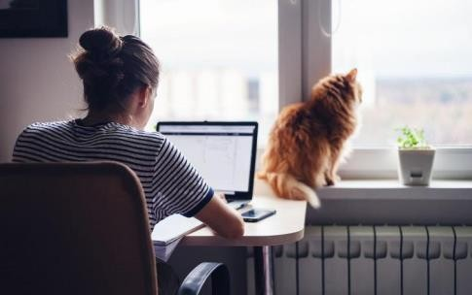
Situation d’actualité
Pendant le confinement lié à la pandémie de COVID-19, 41 % des actifs français ont adopté le télétravail, 17 % le pratiquaient déjà. Plébiscitée* par ses utilisateurs, cette organisation du travail semble avoir aussi un impact bénéfique sur l'environnement, selon une étude récente de l'ADEME.
[...]

Selon l'étude de l'ADEME, le télétravail permet également de :
- réduire la congestion des routes et les émissions de gaz à effet de serre (GES). En se fondant sur un potentiel de 35 % des actifs en télétravail, l'ADEME estime que 3,3 millions de déplacements seraient évités en France chaque semaine, ce qui réduirait la production hebdomadaire de GES d'au moins 3 200 tonnes ;
[...]
- relocaliser les activités du quotidien autour du domicile, même si l'ADEME souligne aussi que de nombreux Français se disent prêts à résider loin de leur lieu de travail, en zone rurale ou dans une ville plus petite. Ils risqueraient alors de devoir utiliser leur voiture plus souvent (courses, activités des enfants…).

*Plébisciter : approuver quelque chose à une majorité écrasante.
Source : https://www.vie-publique.fr/en-bref/275095-crise-sanitaire-et-teletravail-moins-de-gaz-effet-de-
serre

À partir de la situation d’actualité, ci-dessus :

  - Analyser la situation en listant les comportements individuels en termes de mobilité induits par le télétravail.
  - Énoncer la problématique évoquée dans la situation.
  - Préciser l’impact de ces comportements sur les émissions des gaz à effet de serre.
  - Indiquer une conséquence des gaz à effet de serre sur le climat.

Document 1 - Rejets de gaz à effet de serre liés à l’activité humaine
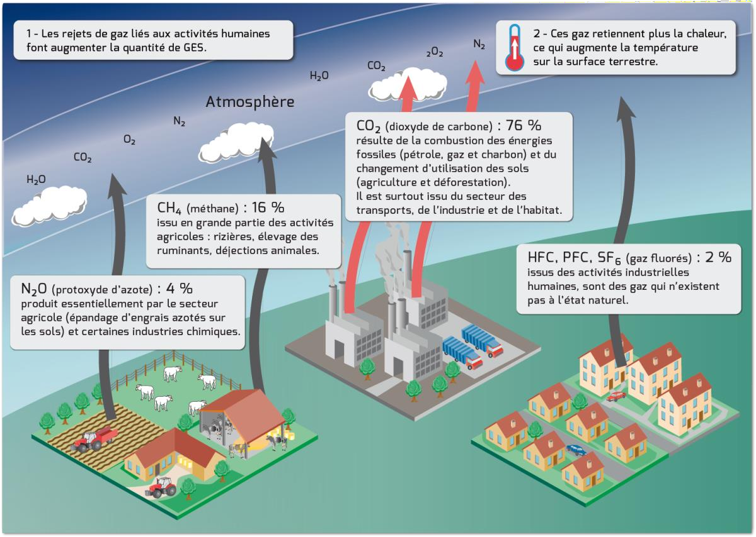
Source : https://editions.educagri.fr/cop21/ST12/co/ST12A1-mecanisme-effet-serre.html

À partir du document 1 :

  - Déduire les activités humaines responsables des émissions de gaz à effet de serre.
  - Repérer les gaz à effet de serre issus de l’activité humaine.
  - Préciser en quoi le télétravail a contribué à la diminution des émissions de CO2.
  - Identifier, et les présenter dans un tableau, deux mesures individuelles et deux mesures collectives qui permettent de réduire les émissions de GES.

Document 2 - Impact du confinement sur les comportements alimentaires
Alimentation moins équilibrée, plus de grignotage, davantage de fait-maison…, le télétravail mis en place depuis le confinement a modifié les habitudes alimentaires.

Selon les résultats recueillis dans l’enquête CoviPrev :
- 17 % des personnes interrogées considèrent que leur alimentation est moins équilibrée qu’avant le confinement ;
- 22 % déclarent grignoter entre les repas plus que d’habitude ;
- 37 % des personnes interrogées déclarent cuisiner des plats-maison plus que d’habitude ;
- 27 % déclarent avoir pris du poids.
Enfin 3 fois plus de Français se sont tournés vers les circuits courts ou les produits provenant de l’agriculture biologique pendant le confinement.
Source : d’après https://www.santepubliquefrance.fr

À partir du document 2 :

  - Relever les habitudes alimentaires défavorables qui se sont développées suite au confinement et à la mise en place du télétravail.
  - Citer les conséquences de la prise de poids sur la santé.
  - Proposer deux mesures individuelles permettant de limiter la prise de poids chez les salariés en télétravail.
  - Préciser l’impact positif du confinement sur les pratiques alimentaires.

Document 3 - Activité physique et digestion
L’activité physique entraîne la contraction des muscles intestinaux, favorisant l’absorption des nutriments par l’intestin. Également, puisque bon nombre de sports sollicitent le travail des muscles abdominaux, leur pratique favorise le bon fonctionnement du système digestif ainsi que l’évacuation des selles.
Source : d’après : https://clinique1037.com/lactivite-physique-et-la-digestion/

À partir du document 3 :

  - Expliquer en quoi le télétravail pourrait nuire à la digestion.
  - Présenter le processus de la digestion.

Document 4 - Les organes digestifs et leurs fonctions

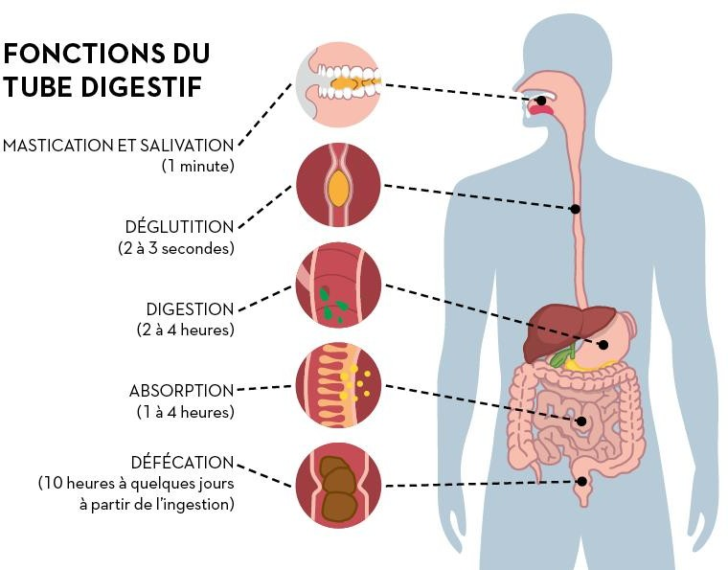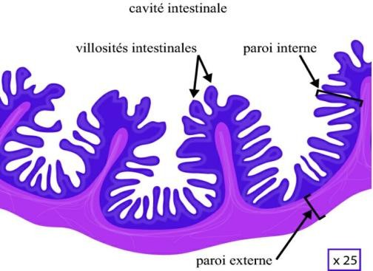La nourriture avalée entreprend un voyage de 24 h dans le corps. Elle descend le long du tube digestif, un conduit d’environ 9 m de long qui va de la bouche à l’anus. Par des moyens chimiques et physiques le processus de la digestion fragmente la nourriture en nutriments absorbables par l’organisme.

Dans la bouche, la nourriture prédigérée par la salive est mâchée puis avalée glissant par l'œsophage jusqu'à l’estomac. L’estomac qui possède des parois musclées et élastiques va décomposer les aliments grâce à de fortes contractions et aux sucs gastriques.

Le brassage mécanique continue dans l’intestin grêle grâce aux muscles de sa paroi. De plus, les sucs intestinaux, les enzymes pancréatiques et la bile produite par la vésicule biliaire finissent de décomposer chimiquement les aliments.

La paroi de l'intestin grêle porte de nombreux replis, en forme de doigt, tapissés de villosités intestinales minuscules, elles-mêmes hérissées de microvillosités.

rectum avant d’être évacuée par l’anus.
L'ensemble de ces plis, villosités et microvillosités, qui constitue la paroi intestinale, représente une surface totale de 200 m² environ. Il constitue donc une grande surface d'échange bien irriguée qui laisse passer les nutriments.

La partie du bol alimentaire non assimilée continue sa progression dans le gros intestin et s’accumule dans le

Source : https://www.alimentarium.org/ et https://webclasse.wordpress.com/category/sciences/

En vous aidant du document 4 :

  - Repérer et tracer le trajet des aliments sur le schéma de l’appareil digestif (Rendre le document réponse page 12).

  - Annoter le schéma de l’appareil digestif (Rendre le document réponse page 12).

  - Présenter dans un tableau les organes qui participent à l’action mécanique et ceux qui participent à l’action chimique de la digestion.
  - Citer le nom des substances qui réalisent les actions chimiques de la digestion.
  - Expliquer en quoi la structure particulière des villosités favorise l’absorption intestinale.
  - Proposer deux mesures individuelles permettant de favoriser la digestion chez les salariés en télétravail.

DEUXIÈME PARTIE - Thématique C

Situation professionnelle

Cela fait 15 ans que Jean est salarié en CDI au sein de la société d’assurance, ASSUR’TOUT, qui compte 400 employés. Il gère le suivi des sinistres des assurés. Depuis 9 mois, il est en télétravail 4 jours sur 5.

Il a installé son bureau à domicile comme il a pu, sachant qu’il n’a pas suffisamment d’espace dans son appartement pour créer un espace professionnel dédié. Il travaille donc le plus fréquemment sur la table du salon assis sur un siège non adapté.

Son travail sur écran impose ainsi une position statique assise prolongée (en moyenne 7 h par jour), l’utilisation constante du clavier, de la souris et de l’écran de l’ordinateur, le travail permanent au téléphone, génèrent des contraintes posturales au niveau du dos, du cou, des épaules et du poignet.

Ses poignets souffrent notamment lors de la frappe dactylographique sur le clavier et de la manipulation répétitive de la souris.

Depuis quelques semaines, son poignet droit le fait extrêmement souffrir. Il a d’ailleurs consulté son médecin qui lui a diagnostiqué un début de syndrome du canal carpien lié à la compression par appui sur le talon de la main à force de manipuler souris et d’effectuer des saisies au clavier. Cette compression est responsable de fourmillements dans le territoire du nerf médian sous le ligament carpien palmaire situé à la face antérieure du poignet.

À l’aide de la situation professionnelle, des documents 5 et 6 et du dossier ressource :

  - Relever la nature du risque évoqué dans la situation auquel le salarié en télétravail est exposé.

  - Préciser la signification du sigle TMS.

  - Identifier les parties du corps les plus touchées par les TMS en 2019.

  - Rechercher le TMS le plus fréquent.

  - Expliquer en quoi le télétravail peut favoriser l’apparition des différents symptômes conduisant à cette maladie professionnelle.

  - Proposer une définition de la notion de maladie professionnelle, à partir du document 6.

  - Expliquer pourquoi le syndrome du canal carpien de Jean peut être reconnu comme maladie professionnelle.

Situation professionnelle (suite)

Compte tenu de son état, le médecin a prescrit à Jean 30 jours d’arrêt de travail et un électromyogramme pour confirmer le syndrome du canal carpien.

Cela va provoquer une désorganisation de son service et un retard dans le traitement des dossiers de ses assurés.

Il a été informé qu’il devra effectuer une visite chez le médecin du travail avant de reprendre son poste à la fin de son arrêt.

À l’aide de la situation (suite), des documents 7 à 10 et du dossier ressource :

  - Identifier les 3 types de visites médicales du travail.
  - Expliquer pourquoi Jean doit consulter le médecin à la fin de son arrêt de travail pour reprendre son poste.
  - Analyser le document 8 pour déterminer le taux de cotisation qui s’applique à l’entreprise de Jean en argumentant la réponse.
  - Préciser un enjeu économique pour cette entreprise de diminuer le nombre d’accidents du travail et de maladies professionnelles.

En France, le document unique d'évaluation des risques professionnels (DUER) a été créé par le décret n° 2001-1016 du 5 novembre 2001, en application des articles L. 4121-2 et L. 4121-3 du Code du travail. L'élaboration et la mise à jour de ce document s'imposent à tout employeur dont l'entreprise emploie au moins un salarié. L’entreprise de Jean n’y échappe pas.

  - Expliquer l’objectif du DUER d’où est extrait le document 9.
  - Rappeler les acteurs de prévention qui peuvent réaliser et mettre à jour ce DUER.
  - Analyser l’extrait du DUER de la société ASSUR’TOUT pour expliquer les niveaux de gravité et de probabilité encourus par Jean, à l’aide du document 10.
  - Repérer alors par une croix, dans le document réponse page 12, le risque professionnel et préciser si sa réduction est prioritaire ou non.
  - Proposer deux mesures de prévention pour réduire le risque de syndrome de canal carpien en précisant le niveau de prévention et organiser votre réponse sous forme de tableau.

DOSSIER RESSOURCE

Document 5 - Données statistiques relatives aux troubles musculo-squelettiques (TMS) en 2019
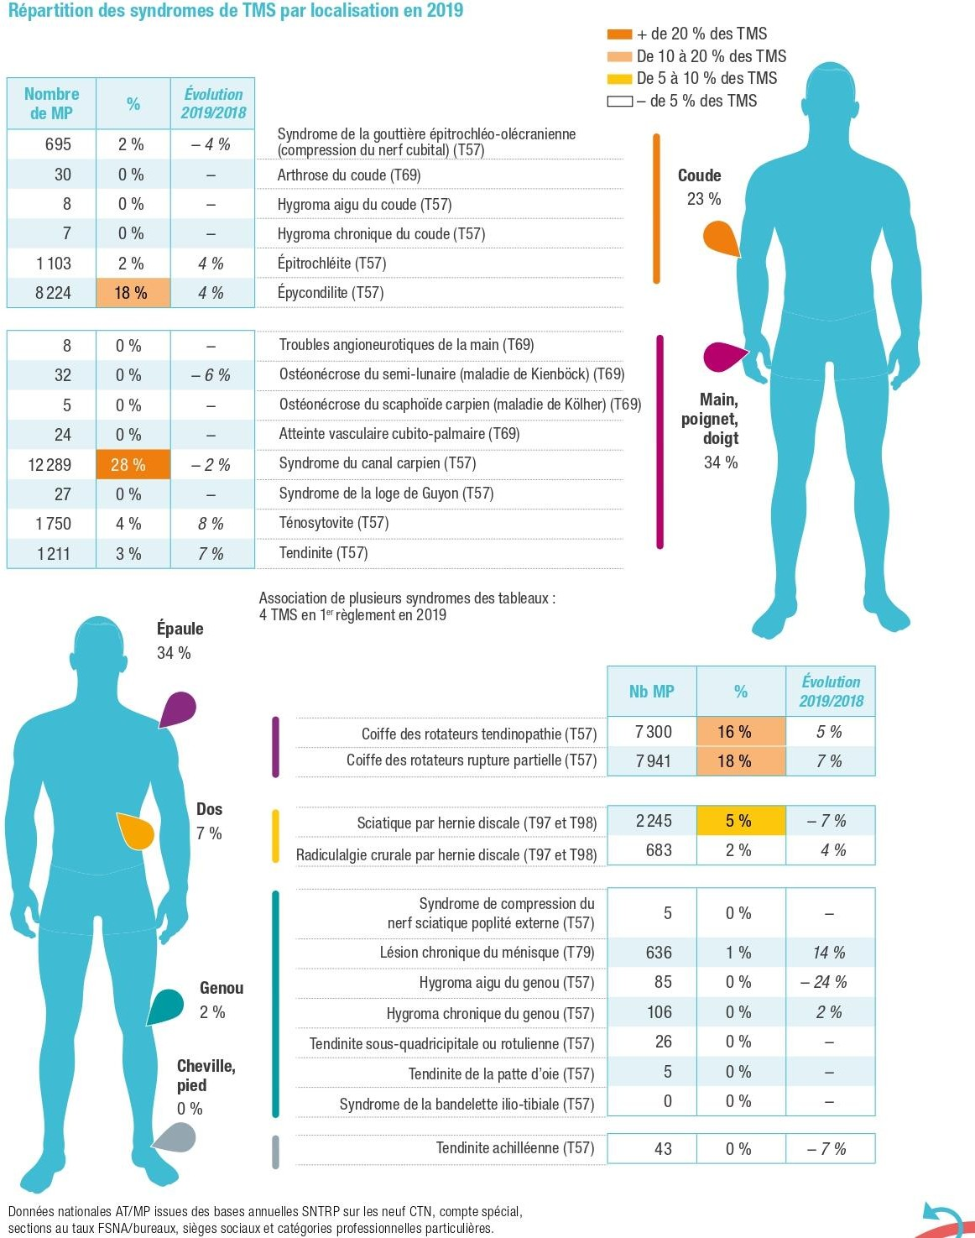
Source : Ameli.fr

Document 6 - Extrait du tableau 57 de l’assurance maladie sur les affections péri- articulaires provoquées par certains gestes et postures de travail

DÉSIGNATION DES MALADIES | DÉLAI DE PRISE EN CHARGE | LISTE LIMITATIVE DES TRAVAUX SUSCEPTIBLES DE PROVOQUER CES MALADIES
Syndrome du canal carpien | 30 jours | Travaux comportant de façon habituelle, soit des mouvements répétés ou prolongés d'extension du poignet ou de préhension de la main, soit un appui carpien, soit une pression prolongée ou répétée sur le talon de la main.

Document 7 - Le suivi de l’état de santé des salariés
Source : Ameli.fr

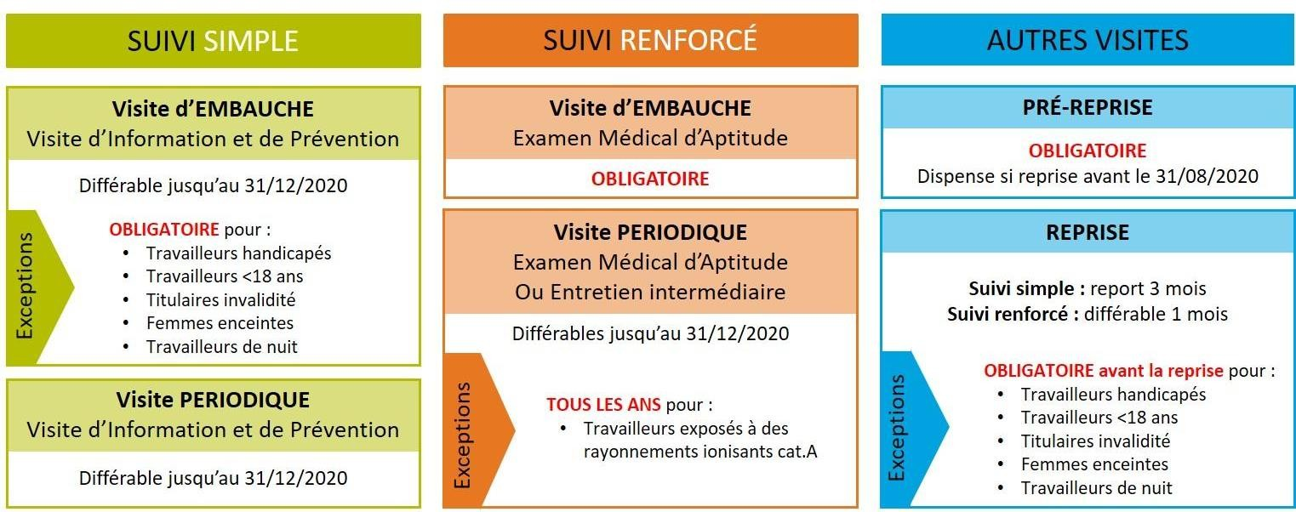
La réforme de la médecine du travail de 2011 a mis en place de nouvelles modalités pour la surveillance médicale des salariés [...]. Ces modifications des dispositions du Code du travail permettent de centrer l’activité du médecin du travail (MT) en l’orientant prioritairement sur les salariés exposés aux risques les plus importants. [...]
Source : d’après Travail et sécurité n°783.

Document 8 - Principe de calcul du taux de cotisation des entreprises pour les accidents du travail et les maladies professionnelles en fonction du nombre de salariés

Il existe en France trois taux de cotisation pour les accidents du travail et maladies professionnelles :
- Pour les entreprises qui emploient moins de 19 salariés, le taux collectif est appliqué. Le taux collectif est commun à toutes les entreprises d’un même secteur d’activité.
- Pour les entreprises qui emploient entre 20 et 149 salariés, le taux mixte est appliqué. Ce taux de cotisation dépend du nombre de sinistres survenus dans votre secteur d’activité et dans votre entreprise. Moins le nombre de salariés de votre entreprise est élevé, plus le taux de cotisation dépend de la sinistralité du secteur d’activité de votre entreprise. Plus le nombre de salariés de votre entreprise est élevé, plus le taux de cotisation dépend de la sinistralité de votre entreprise.
- Pour les entreprises qui emploient plus de 150 salariés, le taux individuel est appliqué. Le taux individuel est unique pour chaque entreprise. Ce taux de cotisation dépend du nombre de sinistres survenus dans votre entreprise. Plus le nombre d’accidents du travail, ou de maladies professionnelles, d’une entreprise est élevé, plus son taux de cotisation est important.
Source : ameli.fr

Document 9 - Extrait d’une grille d’évaluation des risques d’un document unique

Extrait de la grille d’évaluation des risques du document de la société ASSUR’TOUT Mise à jour le 01/01/2021
Fonction professionnelle : Assureur Opérateur : Jean  Date : 03/2021 |  |  | Famille de risques :  TMS |  |  | Nombre de salariés : 400 Unité de travail : Télétravail Localisation : Domicile
Situation dangereuse | Dommages éventuels | Estimation du risque |  |  | Niveau de priorité de la réduction du risque |  | Mesures de prévention
 |  | Gravité |  | Probabilité |  |  | Existantes | À prévoir
La frappe dactylographique sur le clavier et la manipulation répétitive de la souris. | Syndrome du canal carpien | 2 |  | 3 | ? |  | Les salariés ont été formés à la prévention des risques liés aux mauvaises postures | ?

Document 10 - Évaluation des risques

Évaluation de la gravité du dommage

Niveau | Gravité | Conséquences liées au dommage
1 | Faible | Accident qui n'entraîne pas d’arrêt de travail
2 | Moyen | Accident qui entraîne un arrêt de travail
3 | Grave | Accident qui entraîne une incapacité permanente
4 | Très grave | Accident mortel

- Estimation de la probabilité d’apparition du dommage
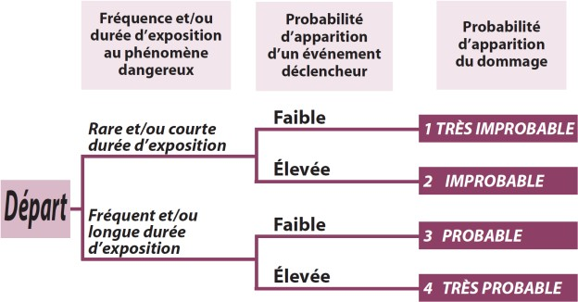

DOCUMENT RÉPONSE – À RENDRE AVEC LA COPIE

Questions 1.14 et 1.15
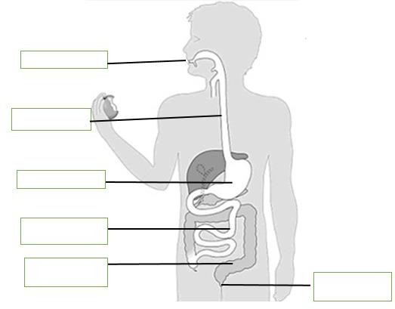

Question 2.15
